PRESSEINFORMATION

Hygiene und Keimfreiheit in der Arztpraxis

Ansteckungsherde sanft bekämpfen

Keimfreiheit klingt gut, ist aber in Einrichtungen des deutschen Gesundheitswesens noch lange kein Standard. Doch jetzt naht Hilfe in Form von AnoKath® Medical. Die neue, chemikalienfreie, umweltfreundliche und gesundheitlich unbedenkliche Lösung zur Raum- oder Wischdesinfektion medizinischer Bereiche arbeitet auf rein mineralischer Basis. In Kombination mit einem modernen Kaltvernebelungsgenerator wird eine zuverlässige Desinfektion selbst großer Räume erreicht.

Das Gutachten eines unabhängigen Labors bestätigt: Die umweltfreundliche Desinfektionslösung, mit einem speziellen Verfahren aus Wasser und Kochsalz hergestellt, wirkt z.B. gegen Noro- und Rotaviren und hält sogar die durch den breiten Antibiotika-Einsatz begünstigten, gefährlichen MRSA (Methicillin-resistenter Staphylococcus aureus) zuverlässig in Schach.

## Im Wartebereich unzulänglicher Schutz

Sicherlich, in der bundesdeutschen (Norm)Klinik muss der OP keimfrei gehalten werden und das Krankenhauspersonal wie auch die Besucher sind angehalten, sich die Hände zu desinfizieren. Und natürlich sind auch die niedergelassenen Ärzte bemüht, die wichtigen Praxisbereiche wie Laborräume oder Untersuchungsliegen per Wischdesinfektion abzusichern. **Was aber passiert beispielsweise im Wartezimmer, dort wo Patienten ohne gründliche Überprüfung aufeinander treffen?** Meistens nichts, weiß AnoKath®-Anbieter Armin Amberg. Der Experte für Desinfektion und Geruchsvernichtung berät Praxisinhaber und zeigt, wie diese mit Hilfe des neuen Systems die höchstmögliche Sicherheit für ihre Patienten, ihr Personal und sich selbst gewährleisten. „Nehmen wir den Wartebereich einer herkömmlichen Hausarztpraxis: Im Regelfall wird dieser von einem Putzservice normal gereinigt, d.h. Staubsaugen, feucht Wischen und Staubwischen – mehr ist da nicht. In seltenen Fälle werden etwa die Sitzflächen der Wartestühle mit einer herkömmlichen Wischdesinfektion behandelt“, verrät Amberg. In Fach- und Zahnarztpraxen sowie bei Physiotherapeuten sei die Situation ähnlich, so der Fachmann.

## Die zweifache Alternative

AnoKath® Medical nutzt die natürliche Reinigungskraft von Mineralsalzen, ein Vorteil für alle Menschen, die auf aggressive Stoffe allergisch reagieren oder erst gar nicht mit Giftstoffen in Kontakt kommen möchten. Der Ausschluss von Toxin-haltigen Stoffen gestattet eine Anwendung ohne Schutzkleidung und Wartezeit. Einen weiteren positiven Aspekt stellt die gleichzeitige Geruchsneutralisierung dar. Schlechte Gerüche verschwinden so innerhalb weniger Minuten. Für die Anwendung gibt es zwei unterschiedliche Vorgehensweisen:

1. **Raumdesinfektion** per Feinnebel: Mit Hilfe eines Generators werden winzige Tröpfchen der Lösung in die Raumluft gebracht. Dort entfalten sie sich zu wahren Keimkillern. Die Wirkung weitet sich auf alle Oberflächen aus, auch an unzugänglichen Stellen. Einrichtungsgegenstände oder auch die teure EDV überstehen die Vernebelung schadlos; Materialrückstände auf Flächen, Möbeln und Geräten gibt es nicht. Im Gegenteil, die PC-Tastatur etwa wird so gleich mit desinfiziert. Die Behandlungslänge hängt von der Raumgröße ab. Diese wird ganz einfach am Gerät eingestellt und zwar als Brutto-Rauminhalt (BRI), der wiederum in Kubikmeter (m3) angegeben wird. Das Gerät vernebelt anschließend die passende Menge Desinfektionsmaterial eigenständig – Personal zur Bedienung ist nicht vonnöten. Beispiel: Ein 12 m2 großes Wartezimmer erfordert gerade 65 ml Material und erzeugt Kosten in Höhe eines Kaffee-To-Go. Tipp: Der Generator aus medizinischem Edelstahl muss nicht unbedingt gekauft werden, der Arzt kann die nicht ganz billige Hardware auch Budget-schonend leasen.
2. Reine **Wischdesinfektion** mit AnoKath® Medical: Dazu wird das Desinfektionsmittel einfach verdünnt (zwischen 3 und 8 Prozent Material auf ein Liter Wasser). Beim sonst üblichen Putzen und Wischen können Bakterien, Viren und Sporen über Schwamm und Putztuch von einer Fläche zur anderen verschleppt werden. AnoKath® tötet die Keime unmittelbar ab; eine Streuung per Reinigungstuch ist somit ausgeschlossen.

**[520 Worte]**

**Zum Anbieter:**

Armin Amberg ist von Beruf eigentlich Tatortreiniger. Bei dieser oftmals keim- und geruchsbelasteten Tätigkeit kam ihm vor ca. einem Jahr die Idee für AnoKath® in den Sinn. Er zögerte nicht lange und setzte sie in die Tat um. Das dazu verwendete Material ist zu 100% biologisch abbaubar und umweltschonend. Es hinterlässt keine Rückstände auf Oberflächen und bildet trotzdem eine Depotwirkung aus. Die zur medizinischen Kaltvernebelung notwendige Technik (Generatoren) lässt er von einem Spezialisten nach seinen Angaben fertigen. <http://www.anokath.com>

**Bildmaterial** (zur freien Verwendung im medialen Kontext):

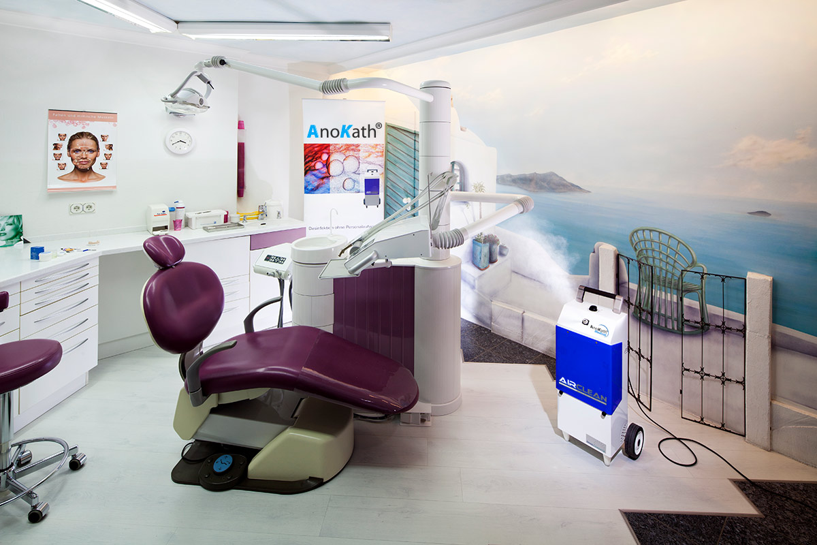

Unbedenkliche Raumdesinfektion per Feinnebel in der Zahnarztpraxis mit AnoKath® Medical.

Bild: Armin Amberg

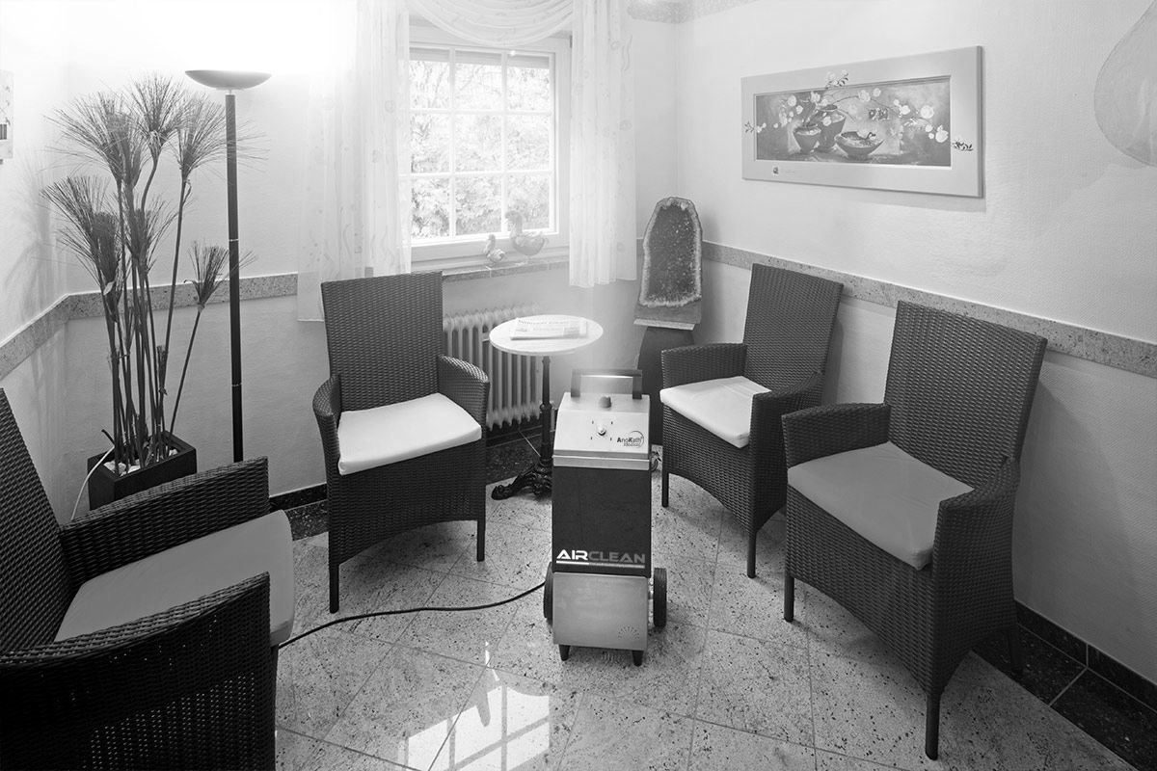

Unbedenkliche Raumdesinfektion per Feinnebel im Arzt-Wartezimmer mit AnoKath® Medical.

Bild: Armin Amberg

**Hinweise an die Medien:**

Benötigen Sie weitere Informationen, einen Fachartikel zum Thema „Desinfektion in der Arztpraxis“, wissenschaftliche Belege oder Bildmaterial? Möchten Sie live eine Desinfektion in einer Praxis erleben? Wir sind für Sie da?

**Kontakt:**

Desinfektion & Geruchsvernichtung

Armin Amberg

Kahler Straße 25

63755 Alzenau

Tel: 0800-5466446

<http://www.anokath.com>

**Pressekontakt:**

pressebüro laaks

Peter Laaks

Kieler Str. 11

45145 Essen

Phone: 0201-50 73 34 54

info@pressebuero-laaks.de

www.pressebuero-laaks.de